TỔNG LIÊN ĐOÀN LAO ĐỘNG VIỆT NAM

**TRƯỜNG ĐẠI HỌC TÔN ĐỨC THẮNG**

**KHOA CÔNG NGHỆ THÔNG TIN**



**ĐỒ ÁN CUỐI KÌ MÔN NHẬP MÔN HỌC MÁY**

*Người hướng dẫn*: **LÊ ANH CƯỜNG**

*Người thực hiện*: **ĐỖ NHỰT KHẢ VY – 52100513**

Lớp **: 21050401**

Khoá  **: 25**

**THÀNH PHỐ HỒ CHÍ MINH, NĂM 2023**

TỔNG LIÊN ĐOÀN LAO ĐỘNG VIỆT NAM

**TRƯỜNG ĐẠI HỌC TÔN ĐỨC THẮNG**

**KHOA CÔNG NGHỆ THÔNG TIN**



**ĐỒ ÁN CUỐI KÌ MÔN NHẬP MÔN HỌC MÁY**

Người hướng dẫn: **LÊ ANH CƯỜNG**

Người thực hiện: **ĐỖ NHỰT KHẢ VY – 52100513**

Lớp **: 21050401**

Khoá  **: 25**

**THÀNH PHỐ HỒ CHÍ MINH, NĂM 2023**

LỜI CẢM ƠN

Em xin gửi lời cảm ơn chân thành nhất đến Thầy Lê Anh Cường vì sự hướng dẫn và sự hỗ trợ không ngừng nghỉ của Thầy trong suốt thời gian của khóa học. Sự kiên nhẫn và tận tâm của Thầy đã là nguồn động viên lớn lao giúp em vượt qua những thách thức trong quá trình học tập.

Những bài học từ Thầy không chỉ giúp em hiểu rõ hơn về chuyên ngành mà còn mở ra cánh cửa cho sự phát triển cá nhân. Sự tận tâm và kiến thức sâu rộng của Thầy đã truyền cảm hứng cho em để em có thể làm tốt không những trong môn học này mà còn các môn học khác.

Em rất biết ơn vì những kiến thức mà Thầy truyền đạt sẽ là nền tảng quý báu cho sự nghiệp sau này của em. Một lần nữa, em xin chân thành cảm ơn Thầy vì mọi điều.

**ĐỒ ÁN ĐƯỢC HOÀN THÀNH**

**TẠI TRƯỜNG ĐẠI HỌC TÔN ĐỨC THẮNG**

Tôi xin cam đoan đây là sản phẩm đồ án của riêng tôi / chúng tôi và được sự hướng dẫn của TS Lê Anh Cường;. Các nội dung nghiên cứu, kết quả trong đề tài này là trung thực và chưa công bố dưới bất kỳ hình thức nào trước đây. Những số liệu trong các bảng biểu phục vụ cho việc phân tích, nhận xét, đánh giá được chính tác giả thu thập từ các nguồn khác nhau có ghi rõ trong phần tài liệu tham khảo.

Ngoài ra, trong đồ án còn sử dụng một số nhận xét, đánh giá cũng như số liệu của các tác giả khác, cơ quan tổ chức khác đều có trích dẫn và chú thích nguồn gốc.

**Nếu phát hiện có bất kỳ sự gian lận nào tôi xin hoàn toàn chịu trách nhiệm về nội dung đồ án của mình.** Trường đại học Tôn Đức Thắng không liên quan đến những vi phạm tác quyền, bản quyền do tôi gây ra trong quá trình thực hiện (nếu có).

*TP. Hồ Chí Minh, ngày tháng năm*

*Tác giả*

*(ký tên và ghi rõ họ tên)*

*Đỗ Nhựt Khả*

PHẦN XÁC NHẬN VÀ ĐÁNH GIÁ CỦA GIẢNG VIÊN

**Phần xác nhận của GV hướng dẫn**

_______________________________________________________________________________________________________________________________________________________________________________________________________________________________________________________________________________________________________________________________________________________________________________________________________________

Tp. Hồ Chí Minh, ngày tháng năm

(kí và ghi họ tên)

**Phần đánh giá của GV chấm bài**

_______________________________________________________________________________________________________________________________________________________________________________________________________________________________________________________________________________________________________________________________________________________________________________________________________________

Tp. Hồ Chí Minh, ngày tháng năm

(kí và ghi họ tên)

MỤC LỤC

LỜI CẢM ƠN 1

PHẦN XÁC NHẬN VÀ ĐÁNH GIÁ CỦA GIẢNG VIÊN 3

MỤC LỤC 4

CHƯƠNG 1 – BÀI CÁ NHÂN 7

1.1 Các phương pháp Optimizer trong huấn luyện mô hình học máy là các thuật toán được sử dụng để tối ưu hóa hàm mất mát và điều chỉnh các trọng số của mô hình. 7

1.2 So sánh các phương pháp Optimizer trong huấn luyện mô hình học máy: 7

2.1) Continual Learning và Test Production khi xây dựng giải pháp học máy: 8

CHƯƠNG 2 – BÀI NHÓM 9

2.1 Phân tích thống kê trên dữ liệu, vẽ các đồ thị để hiểu bài toán, hiểu dữ liệu. Tìm hiểu các đặc trưng và đánh gía vai trò của các đặc trưng đối với mục tiêu bài toán; 9

2.1.1 Phân tích thống kê trên dữ liệu: 9

2.1.2 Vẽ các đồ thị để hiểu bài toán, hiểu dữ liệu 10

2.1.3 Tìm hiểu các đặc trưng và đánh giá vai trò của các đặc trưng đối với mục tiêu bài toán 12

- Mô tả thống kê: 12

2.1.3.1 Hiểu Về Phân Phối: 12

2.1.3.2 Xác Định Sự Biến Động: 12

2.1.3.3 Phân Tích Mức Tính và Phân Vị: 12

2.1.3.4 Nhận Diện Giá Trị Ngoại Lệ: 13

2.1.3.5 Đánh Giá Chất Lượng Dữ Liệu: 13

2.1.3.6 Phân tích tương quan: 14

2.1.3.7 Biểu đồ phân phối: 15

- Vai Trò của Biểu Đồ Phân Phối: 15

- Mô Tả Biểu Đồ Phân Phối Mục Tiêu (Target): 15

- Mô Tả Biểu Đồ Phân Phối Đặc Trưng Số (Numerical Features): 16

2.1.3.8 Biểu đồ phân tán: 16

2.1.3.9 Phân tích ảnh hưởng: 18

2.1.3.10 Phân tích đặc trưng quan trọng: 19

2.1.3.11 Mô hình hóa: 20

2.2 Ứng Dụng Các Mô Hình Học Máy Cơ Bản và Ensemble Learning đồng thời áp dụng các kỹ thuật tránh overfitting 21

2.2.1 Chuẩn Bị Dữ Liệu: 21

2.2.2 Mô Hình Hóa: 21

2.2.3 Đánh Giá Mô Hình: 21

2.2.4 Hiện thực mô hình: 21

2.2.4.1 Tạo DataFrame và One-Hot Encoding: 21

2.2.4.2 Tách Đặc Trưng và Biến Mục Tiêu, Chia Tập Dữ Liệu: 22

2.2.4.3 Sử Dụng Các Mô Hình Học Máy: 22

2.2.4.4 Huấn Luyện Các Mô Hình: 22

2.2.4.5 Dự Đoán và Đánh Giá Hiệu Suất: 23

2.2.4.6 In Kết Quả Đánh Giá: 23

2.3 Sử dụng Feed Forward Neural Network và Reccurent Neural Network (hoặc mô thuộc loại này) để giải quyết bài toán đồng thời áp dụng các kỹ thuật tránh overfitting 23

2.3.1 Sử dụng Feed Forward Neural Network để dự đoán giá nhà 23

2.3.1.1 Chuẩn bị Dữ Liệu: 23

2.3.1.2 Xây Dựng Mô Hình: 24

2.3.1.3 Compile Mô Hình: 24

2.3.1.4 Huấn Luyện Mô Hình: 24

2.3.1 5 Đánh Giá và Dự Đoán: 24

2.3.1.6 Kết quả dự đoán 25

2.3.2 Sử dụng Reccurent Neural Network để dự đoán giá nhà 25

2.3.2.1 Import thư viện: 25

2.3.2.2 Tạo dữ liệu 26

2.3.2.3 Tách đặc trưng và biến mục tiêu: 26

2.3.2.4 Chuẩn hóa dữ liệu: 26

2.3.2.5 Chuyển đổi dữ liệu thành chuỗi thời gian: 27

2.3.2.6 Phân chia tập dữ liệu: 27

2.3.2.7 Xây dựng mô hình RNN: 27

2.3.2.8 Compile và huấn luyện mô hình: 27

2.3.2.9 Đánh giá mô hình trên tập kiểm tra: 28

2.3.2.10 Dự đoán giá nhà trên dữ liệu mới: 28

2.3.2.11 Kết quả thực nghiệm 28

2.4 Sau khi huấn luyện xong mô hình thì muốn cải thiện độ chính xác, ta sẽ làm gì để giải quyết nó? Phân tích các trường hợp sai, đề ra giải pháp và thực hiện nó, sau đó đánh giá xem có cải tiến so với trước không. 29

CHƯƠNG 1 – BÀI CÁ NHÂN

1.1 Các phương pháp Optimizer trong huấn luyện mô hình học máy là các thuật toán được sử dụng để tối ưu hóa hàm mất mát và điều chỉnh các trọng số của mô hình.

|  |  |
| --- | --- |
| **Các phương pháp Optimizer** | **Mô tả** |
| **Stochastic Gradient Descent (SGD)** | Dùng một mẫu dữ liệu (mini-batch) ngẫu nhiên để tính gradient và cập nhật trọng số. |
| **Mini-batch Gradient Descent** | Kết hợp giữa hiệu suất của SGD và sự ổn định của Gradient Descent theo lô. |
| **Adaptive Moment Estimation (Adam)** | Kết hợp cả momentum và RMSprop, tự động điều chỉnh learning rate cho từng tham số. |
| **Root Mean Square Propagation (RMSprop)** | Sử dụng trung bình bình phương của gradient để điều chỉnh learning rate. |
| **Adagrad** | Cập nhật learning rate cho từng tham số theo tần suất xuất hiện của nó. |

Đối với mỗi phương pháp, việc lựa chọn phụ thuộc vào bài toán cụ thể và đặc tính của dữ liệu. Ngoài ra, quá trình điều chỉnh siêu tham số như learning rate cũng đóng vai trò quan trọng trong hiệu suất của Optimizer.

1.2 So sánh các phương pháp Optimizer trong huấn luyện mô hình học máy:

|  |  |  |
| --- | --- | --- |
| **Các phương pháp Optimizer** | **Ưu điểm** | **Nhược điểm** |
| **Stochastic Gradient Descent (SGD)** | Tính đơn giản, tốc độ học nhanh trên các tập dữ liệu lớn. | Dễ rơi vào cực tiểu cục bộ, đòi hỏi điều chỉnh learning rate. |
| **Mini-batch Gradient Descent** | Kết hợp hiệu suất và sự ổn định, phổ biến trong thực tế. | Vẫn có thể mắc kẹt ở cực tiểu cục bộ, đòi hỏi tuning kích thước mini-batch. |
| **Adaptive Moment Estimation (Adam)** | Hiệu suất cao, tự động điều chỉnh learning rate. | Có thể quá tinh chỉnh trên một số dữ liệu. |
| **Root Mean Square Propagation (RMSprop)** | Hiệu suất tốt, phù hợp cho dữ liệu không đồng nhất. | Yêu cầu kiểm soát learning rate. |
| **Adagrad** | Phù hợp cho tham số thưa thớt. | Có thể dẫn đến giảm learning rate quá mức. |

2.1 Continual Learning và Test Production khi xây dựng giải pháp học máy:

**Continual Learning:**

Đặc điểm: Tập trung vào khả năng học liên tục từ dữ liệu mới mà không quên kiến thức cũ.

Thách thức: Catastrophic forgetting - mô hình quên thông tin cũ khi học thông tin mới.

Giải pháp: Elastic Weight Consolidation (EWC), Progressive Neural Networks (PNN).

**Test Production:**

Đặc điểm: Quá trình xây dựng và triển khai giải pháp học máy vào môi trường thực tế để đánh giá hiệu suất.

Quy trình: Chọn lựa dữ liệu, xây dựng mô hình, tinh chỉnh siêu tham số, và kiểm thử trên dữ liệu mới.

Mục tiêu: Đảm bảo mô hình hoạt động hiệu quả và đáp ứng tốt trong môi trường thực tế.

Những sự khác biệt này giúp làm nổi bật tính đặc thù và ưu nhược điểm của từng phương pháp Optimizer trong huấn luyện, cũng như mô tả cách Continual Learning và Test Production đóng vai trò quan trọng trong quá trình xây dựng và triển khai giải pháp học máy.

CHƯƠNG 2 – BÀI NHÓM

Bài toán: Dự đoán doanh số bán hàng của cửa hàng bán lẻ

Phân tích thống kê trên dữ liệu, vẽ các đồ thị để hiểu bài toán, hiểu dữ liệu. Tìm hiểu các đặc trưng và đánh gía vai trò của các đặc trưng đối với mục tiêu bài toán

Số Feature/Attribute: Số lượng đặc trưng sẽ bao gồm cả các đặc trưng numerical và categorical.

Numerical: Số lượng khách hàng, diện tích cửa hàng, số lượng sản phẩm trưng bày.

Categorical: Loại cửa hàng (ví dụ: thời trang, thực phẩm, điện tử), quận/phường cửa hàng, các chương trình khuyến mãi đang diễn ra.

2.1 Phân tích thống kê trên dữ liệu, vẽ các đồ thị để hiểu bài toán, hiểu dữ liệu. Tìm hiểu các đặc trưng và đánh gía vai trò của các đặc trưng đối với mục tiêu bài toán;

2.1.1 Phân tích thống kê trên dữ liệu:

Mô tả dữ liệu:

Sử dụng thống kê mô tả để hiểu về giá trị trung bình, phương sai, giá trị tối đa, giá trị tối thiểu của các đặc trưng numerical.

Đếm số lượng cửa hàng trong từng loại cửa hàng để hiểu phân phối của đặc trưng categorical.

Mối quan hệ giữa các đặc trưng và doanh số bán hàng:

Vẽ biểu đồ phân tán giữa số lượng khách hàng và doanh số bán hàng để xem liệu có mối quan hệ tuyến tính hay không.

Sử dụng biểu đồ hộp để so sánh doanh số bán hàng giữa các loại cửa hàng.

Phân phối doanh số bán hàng:

Vẽ biểu đồ histogram để thấy phân phối của doanh số bán hàng.

Phân tích tương quan:

Sử dụng heatmap để kiểm tra tương quan giữa các đặc trưng numerical.

2.1.2 Vẽ các đồ thị để hiểu bài toán, hiểu dữ liệu

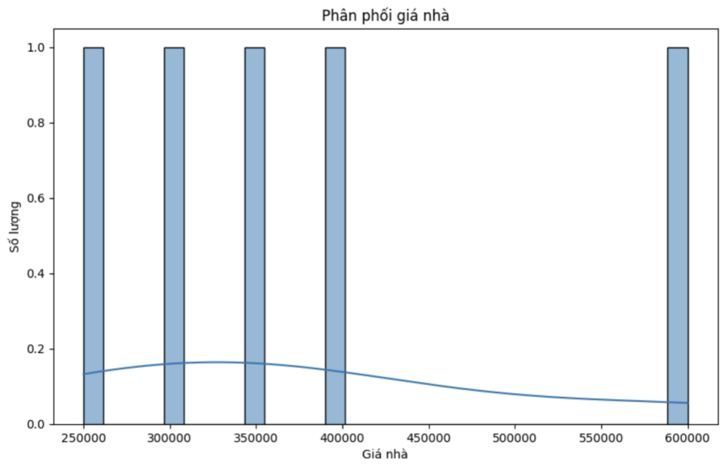

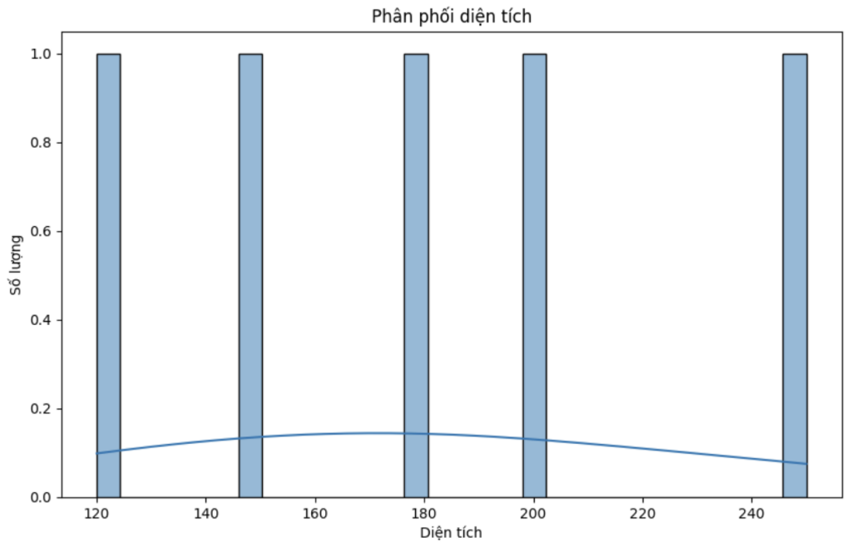

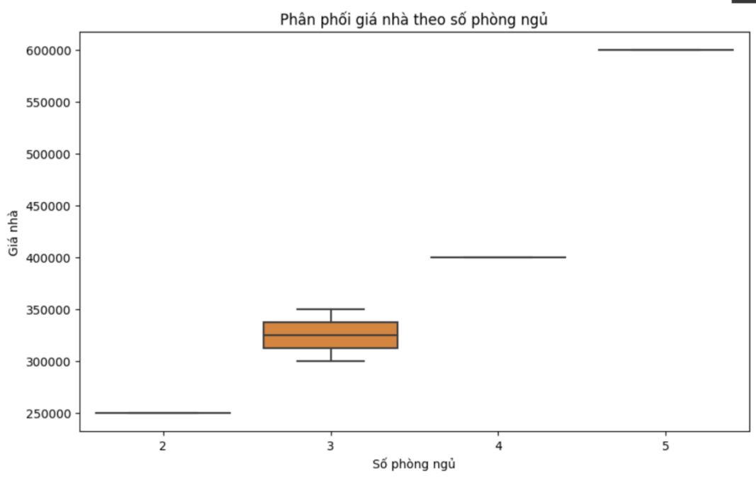

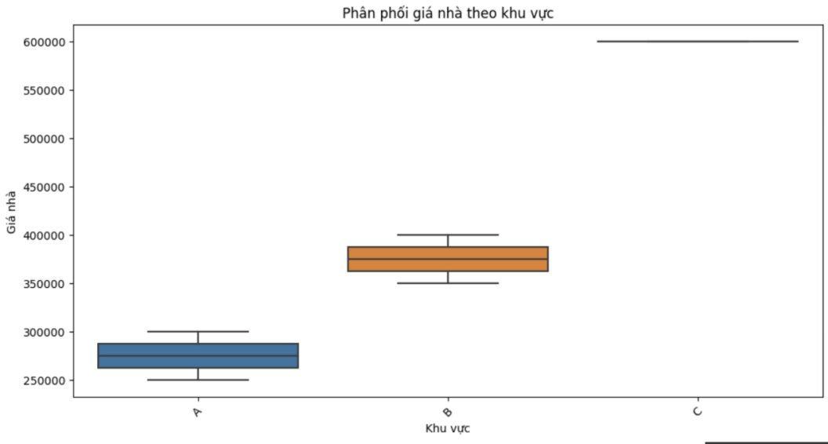

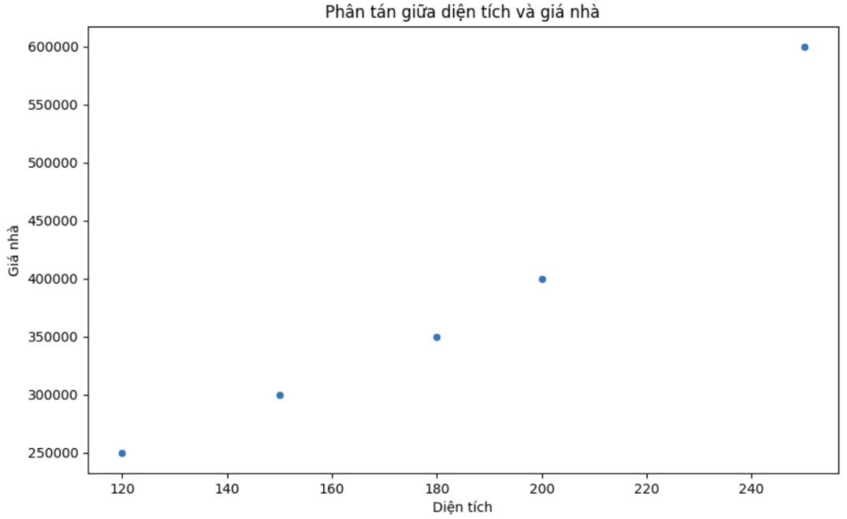

2.1.3 Tìm hiểu các đặc trưng và đánh giá vai trò của các đặc trưng đối với mục tiêu bài toán

- Mô tả thống kê:

Mô tả: Đối với đặc trưng hạng mục, bạn có thể sử dụng các thống kê mô tả như phần trăm, trung bình, độ lệch chuẩn và miền giá trị để hiểu phân phối của từng giá trị trong đặc trưng.

2.1.3.1 Hiểu Về Phân Phối:

Vai Trò: Hàm describe() cung cấp thông tin về trung bình, độ lệch chuẩn, giá trị tối thiểu, giá trị tối đa và các phân vị chính của các biến trong dữ liệu.

Ý Nghĩa: Giúp hiểu rõ hơn về hình dạng của phân phối của mỗi biến, xác định mức độ biến động, và phát hiện các giá trị ngoại lệ.

2.1.3.2 Xác Định Sự Biến Động:

Vai Trò: So sánh giá trị trung bình với độ lệch chuẩn để đánh giá mức độ biến động của dữ liệu.

Ý Nghĩa: Cho biết mức độ biến động của dữ liệu và sự đồng đều hay không đồng đều giữa các quan sát.

2.1.3.3 Phân Tích Mức Tính và Phân Vị:

Vai Trò: Mô tả các giá trị cơ bản như trung bình (mean), trung vị (median), phân vị 25%, 50%, và 75%.

Ý Nghĩa: Cung cấp cái nhìn về vị trí trung tâm và biến động của dữ liệu, giúp đánh giá sự phân phối và mức độ biến động.

2.1.3.4 Nhận Diện Giá Trị Ngoại Lệ:

Vai Trò: Hiển thị giá trị tối thiểu và tối đa, giúp xác định sự xuất hiện của giá trị ngoại lệ.

Ý Nghĩa: Cho biết về mức độ biến động cực đoan và có thể cần phải kiểm tra các giá trị ngoại lệ có ảnh hưởng đến kết quả phân tích hay không.

2.1.3.5 Đánh Giá Chất Lượng Dữ Liệu:

Vai Trò: Kiểm tra sự đầy đủ và tính đúng đắn của dữ liệu.

Ý Nghĩa: Nếu có giá trị thiếu, đặc trưng không biểu diễn đúng, hoặc các vấn đề khác, có thể cần xử lý trước khi tiến hành phân tích chi tiết hơn.

Sử dụng df.describe() để xem các thống kê cơ bản về các đặc trưng số:

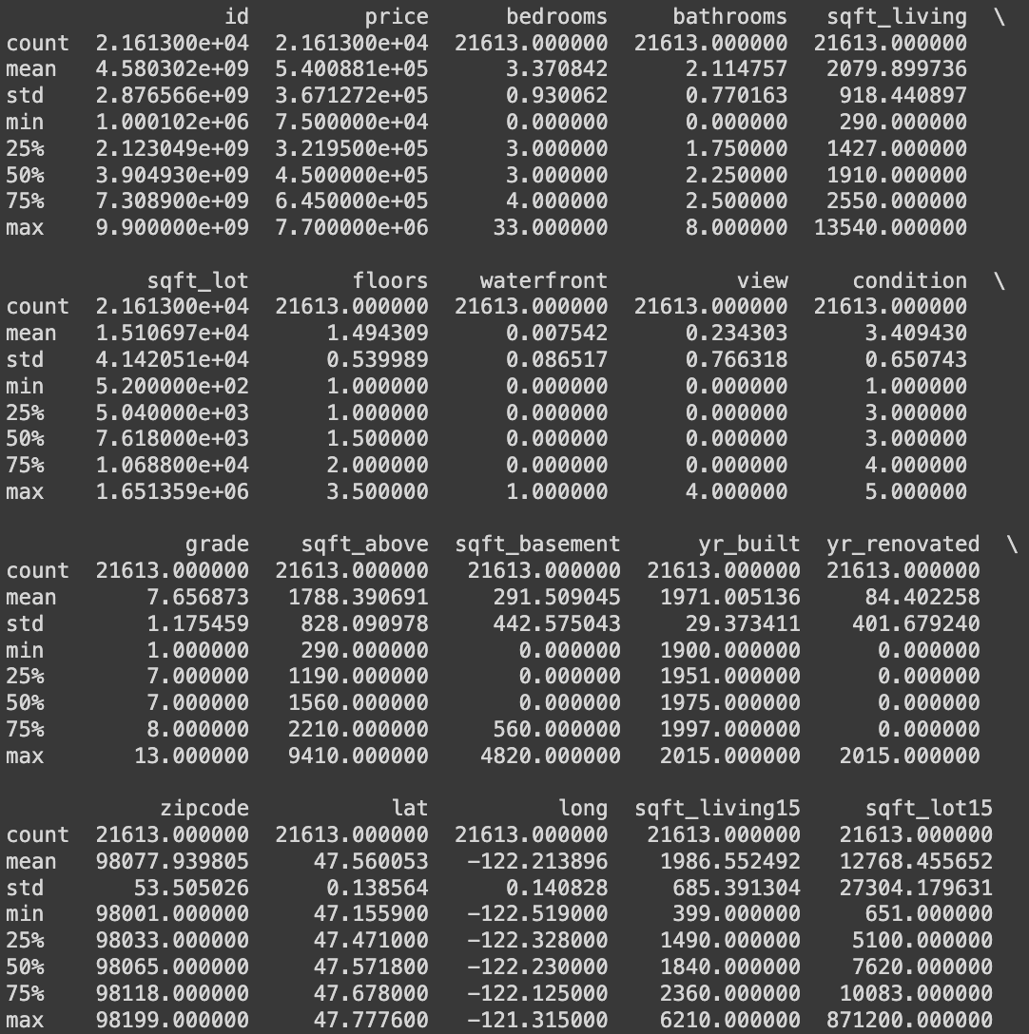

2.1.3.6 Phân tích tương quan:

Vai trò: Xác định tương quan giữa các cặp đặc trưng và tương quan với giá nhà.

Mô tả: Tìm hiểu xem liệu có sự tương quan giữa các đặc trưng hay không, và làm thế nào chúng ảnh hưởng đồng thời đến giá nhà. Một ma trận tương quan có thể cung cấp thông tin này.

Sử dụng heatmap để vẽ ma trận tương quan giữa các đặc trưng số và mục tiêu:

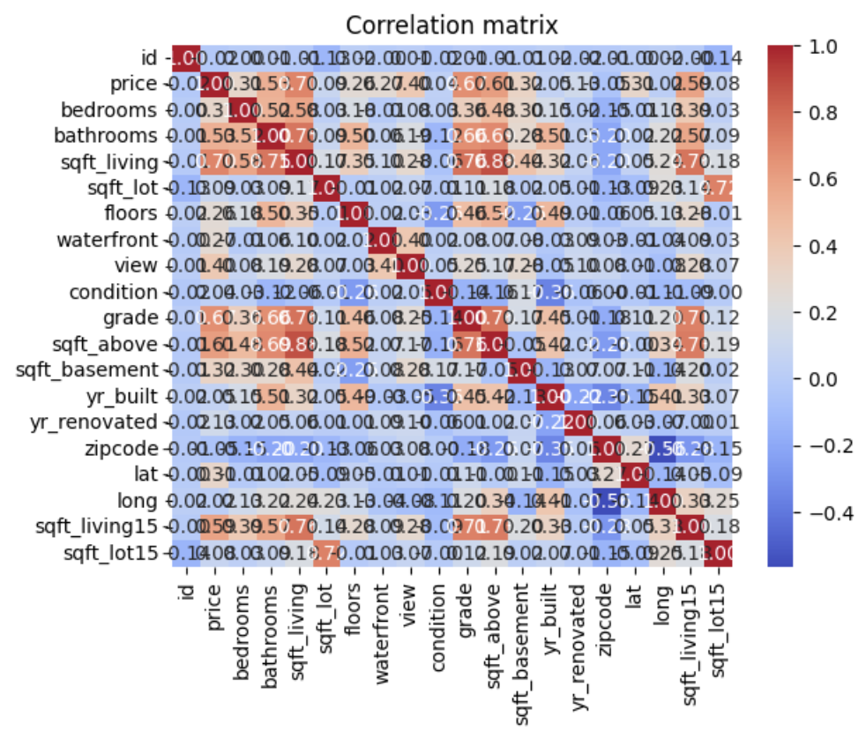

2.1.3.7 Biểu đồ phân phối:

- Vai Trò của Biểu Đồ Phân Phối:

Hiển Thị Phân Phối: Biểu đồ phân phối giúp chúng ta hiểu rõ hơn về cách giá trị của một biến được phân phối trong dữ liệu.

Phát Hiện Mẫu Phân Phối: Cho phép nhận biết các mô hình phân phối, như phân phối chuẩn, đối với mục tiêu và các đặc trưng.

- Mô Tả Biểu Đồ Phân Phối Mục Tiêu (Target):

Mục Tiêu: Xem phân phối của giá trị mục tiêu (ví dụ: giá nhà).

Mô Tả:

+ Nếu phân phối gần với phân phối chuẩn, có thể thuận tiện cho việc sử dụng các mô hình hồi quy tuyến tính.

+ Nếu có độ lệch, có thể cần xử lý (như log-transform) để đảm bảo phân phối đối xứng và đúng chuẩn.

- Mô Tả Biểu Đồ Phân Phối Đặc Trưng Số (Numerical Features):

Mục Tiêu: Hiểu về phân phối của các đặc trưng số như diện tích, số phòng ngủ, v.v.

Mô Tả:

+ Nếu có đặc điểm đặc trưng số chính, như diện tích, có thể xác định xem liệu dữ liệu có phân phối đồng đều hay tập trung ở một vùng cụ thể.

+ Các biểu đồ có thể giúp phát hiện mẫu như sự phân cụm hay sự tập trung ở một khu vực cụ thể.

Sử dụng histogram để xem phân phối của mục tiêu và các đặc trưng số:

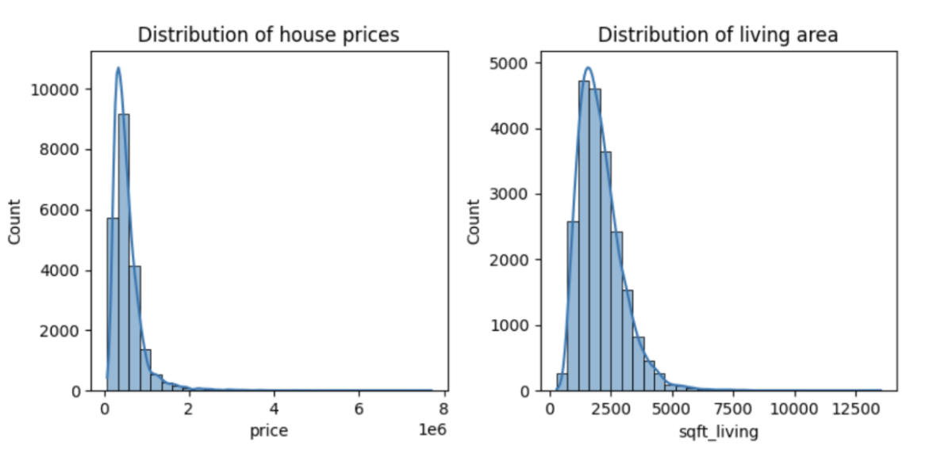

2.1.3.8 Biểu đồ phân tán:

- Mô Tả:

Hiển Thị Mối Quan Hệ Tuyến Tính: Scatter plot thường được sử dụng để xem xét mối quan hệ tuyến tính giữa một đặc trưng số và mục tiêu. Nó giúp xác định xem có xu hướng tăng hoặc giảm theo đặc trưng không.

Phát Hiện Mẫu: Có thể phát hiện mẫu hoặc cụm dữ liệu, đặc biệt là khi có sự tập trung ở các vùng cụ thể.

- Vai Trò và Ý Nghĩa:

Đánh Giá Mối Quan Hệ: Scatter plot giúp đánh giá mối quan hệ giữa đặc trưng và mục tiêu. Nếu có sự tăng hoặc giảm, có thể áp dụng mô hình hồi quy tuyến tính.

Phát Hiện Outliers: Giúp nhận diện giá trị ngoại lệ, những điểm dữ liệu có giá trị đặc biệt xa khỏi xu hướng chung.

Kiểm Tra Đồng Biến Hay Nghịch Biến: Nếu scatter plot có hình dạng đường chéo, có thể ám chỉ mối quan hệ đồng biến (cùng chiều) hoặc nghịch biến (ngược chiều).

Sử dụng scatter plot để thấy mối quan hệ giữa các đặc trưng số và mục tiêu:

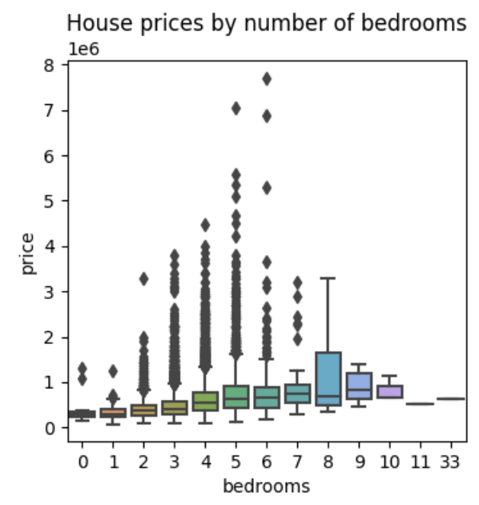

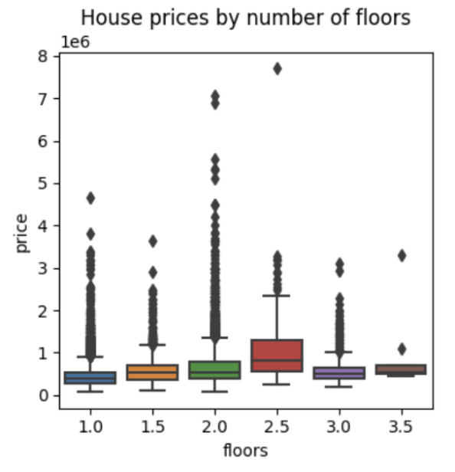

2.1.3.9 Phân tích ảnh hưởng:

- Mô Tả:

Correlation Matrix: Là một bảng chứa các hệ số tương quan giữa các biến trong dữ liệu. Trong trường hợp này, chúng ta sử dụng correlation matrix để đo lường mức độ tương quan giữa mỗi đặc trưng và mục tiêu (ví dụ: giá nhà).

Giá Trị Tương Quan (Correlation): Các giá trị tương quan thường nằm trong khoảng từ -1 đến 1. Giá trị càng gần -1 hoặc 1 thì mối tương quan càng mạnh, trong khi giá trị gần 0 thì không có mối tương quan.

- Vai Trò và Ý Nghĩa:

Đánh Giá Mức Độ Tương Quan: Giúp đánh giá mức độ tương quan giữa mỗi đặc trưng và mục tiêu. Nếu giá trị tương quan cao, đặc trưng có thể có ảnh hưởng lớn đến mục tiêu.

Lựa Chọn Đặc Trưng: Các đặc trưng có giá trị tương quan cao có thể được ưu tiên khi xây dựng mô hình học máy.

Phát Hiện Đặc Trưng Tương Quan Ngược: Giúp phát hiện các đặc trưng có tương quan âm với mục tiêu, tức là khi một tăng thì mục tiêu giảm và ngược lại.

Sử dụng correlation matrix để xác định mức độ tương quan giữa mỗi đặc trưng và mục tiêu:

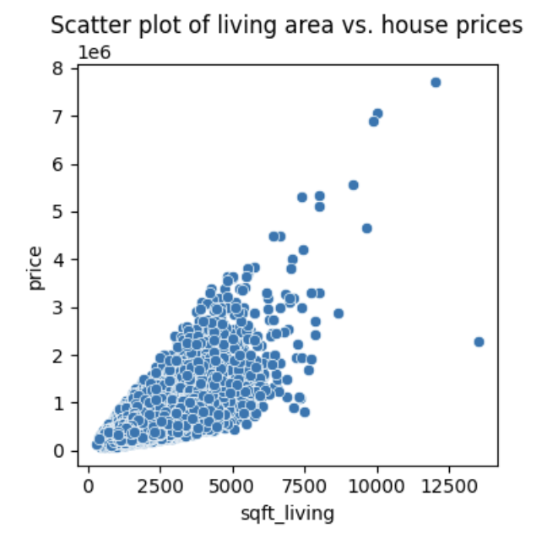

2.1.3.10 Phân tích đặc trưng quan trọng:

- Mô Tả:

Đặc Trưng Quan Trọng (Feature Importance): Trong mô hình Random Forest, Đặc Trưng Quan Trọng đo lường mức độ ảnh hưởng của từng đặc trưng đối với khả năng dự đoán của mô hình.

Gini Importance: Được đo bằng cách xem xét sự giảm Gini impurity khi sử dụng mỗi đặc trưng để phân chia dữ liệu. Đặc trưng có ảnh hưởng cao hơn sẽ có Gini Importance cao hơn.

- Vai Trò và Ý Nghĩa:

Đánh Giá Ảnh Hưởng Đặc Trưng: Feature Importance giúp đánh giá mức độ ảnh hưởng của từng đặc trưng đối với mô hình. Các đặc trưng có Gini Importance cao đóng góp nhiều vào quá trình ra quyết định của mô hình.

Lựa Chọn Đặc Trưng: Có thể sử dụng thông tin về đặc trưng quan trọng để chọn ra các đặc trưng quan trọng nhất cho mô hình, giúp giảm chiều của dữ liệu và tăng hiệu suất.

Hiểu Rõ Mô Hình: Đánh giá Đặc Trưng Quan Trọng giúp hiểu rõ hơn về cơ cấu và quyết định của mô hình Random Forest.

Sử dụng mô hình học máy như Random Forest để xác định đặc trưng quan trọng:

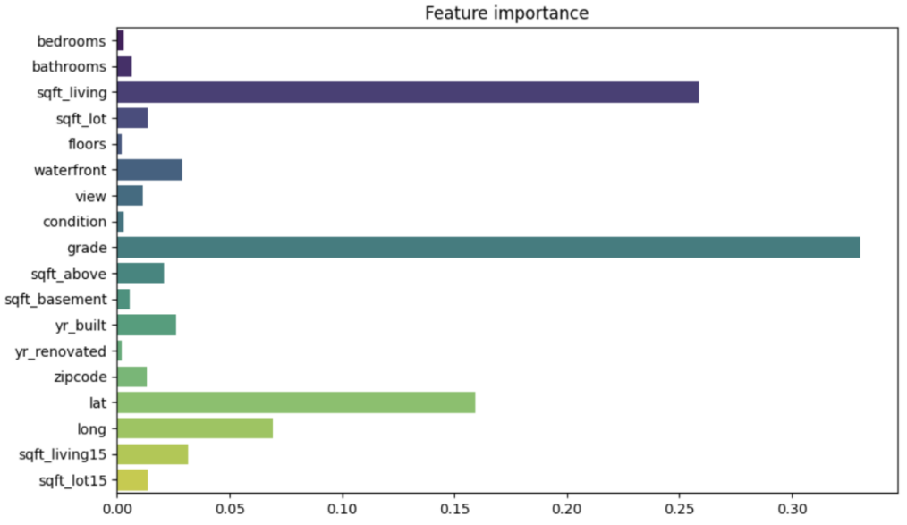

2.1.3.11 Mô hình hóa:

- Mô Tả:

Mô Hình Hóa Độ Quan Trọng: Mô hình hóa độ quan trọng của các đặc trưng là quá trình sử dụng các thuật toán máy học để đánh giá mức độ ảnh hưởng của mỗi đặc trưng đối với dự đoán của mô hình.

Visualization: Các biểu đồ hoặc biểu đồ cột thường được sử dụng để hiển thị mức độ quan trọng của từng đặc trưng.

- Vai Trò và Ý Nghĩa:

Đánh Giá Đặc Trưng Quan Trọng: Mô hình hóa độ quan trọng giúp đánh giá mức độ quan trọng của mỗi đặc trưng trong quá trình dự đoán của mô hình.

Tối Ưu Hóa Mô Hình: Thông tin về độ quan trọng của đặc trưng có thể được sử dụng để tối ưu hóa mô hình bằng cách lựa chọn các đặc trưng quan trọng nhất hoặc điều chỉnh trọng số của chúng.

Hiểu Rõ Hơn về Mô Hình: Việc hiểu rõ về tầm quan trọng của từng đặc trưng giúp dự đoán cách mà mô hình sử dụng thông tin để ra quyết định.

Kiểm tra mức độ quan trọng của các đặc trưng trong mô hình:

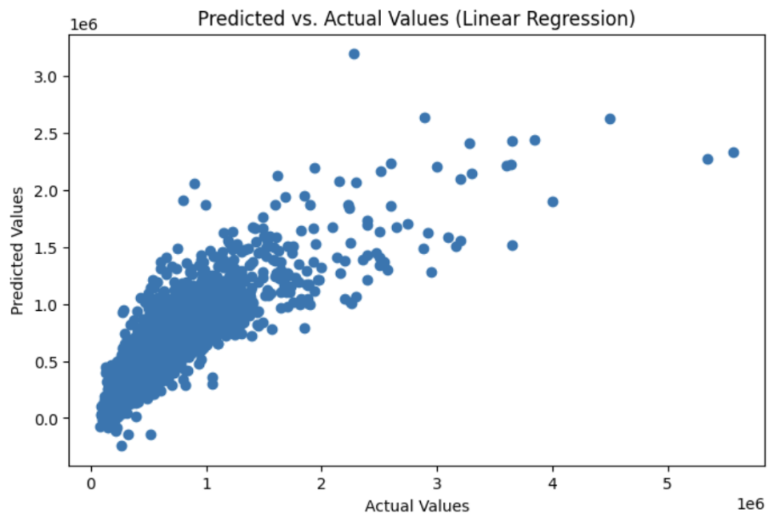

2.2 Ứng Dụng Các Mô Hình Học Máy Cơ Bản và Ensemble Learning đồng thời áp dụng các kỹ thuật tránh overfitting

2.2.1 Chuẩn Bị Dữ Liệu:

One-Hot Encoding: Nếu có đặc trưng hạng mục, sử dụng one-hot encoding để chuyển đổi chúng thành dạng số.

Chia Tập Dữ Liệu: Chia tập dữ liệu thành tập huấn luyện và tập kiểm tra.

2.2.2 Mô Hình Hóa:

Sử dụng mô hình học máy cơ bản và các mô hình thuộc Ensemble Learning.

2.2.3 Đánh Giá Mô Hình:

Sử dụng các chỉ số như Mean Squared Error (MSE), R-squared để đánh giá hiệu suất của mô hình trên tập kiểm tra.

2.2.4 Hiện thực mô hình:

Sử dụng mô hình Linear Regression, Ridge Regression, Random Forest và Gradient Boosting

2.2.4.1 Tạo DataFrame và One-Hot Encoding:

Tạo DataFrame từ dữ liệu mẫu và sử dụng one-hot encoding để chuyển đặc trưng hạng mục thành các cột nhị phân.

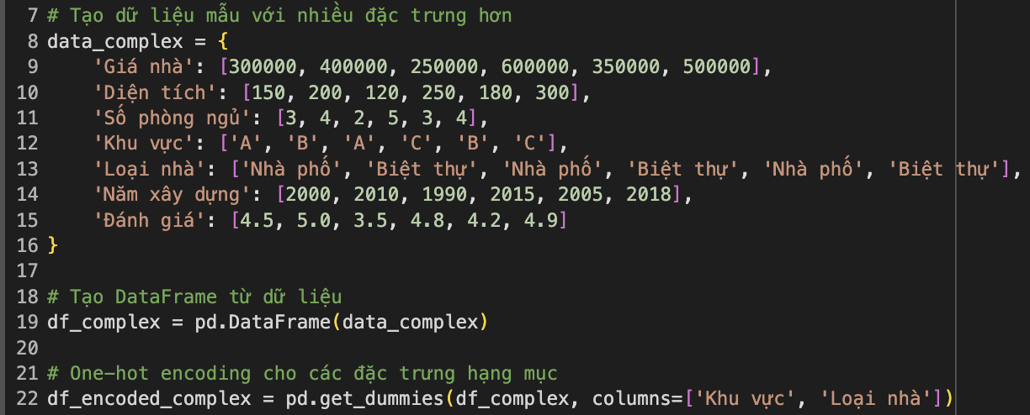

2.2.4.2 Tách Đặc Trưng và Biến Mục Tiêu, Chia Tập Dữ Liệu:

Tách đặc trưng và biến mục tiêu, sau đó chia tập dữ liệu thành tập huấn luyện và tập kiểm tra.

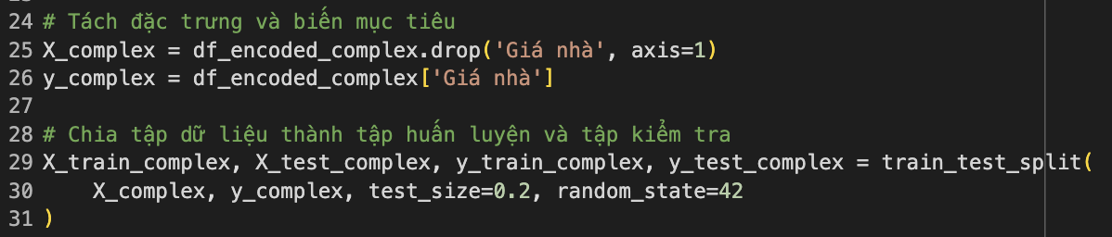

2.2.4.3 Sử Dụng Các Mô Hình Học Máy:

Khởi tạo các mô hình học máy: Linear Regression, Ridge Regression, Random Forest và Gradient Boosting.

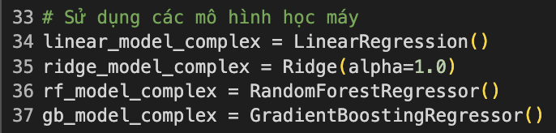

Để tránh tình trạng overfitting cho các mô hình ta có thể điều chỉnh các giá trị của tham số



2.2.4.4 Huấn Luyện Các Mô Hình:

Huấn luyện các mô hình trên tập huấn luyện.

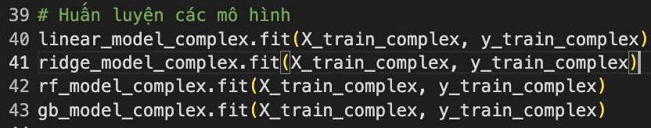

2.2.4.5 Dự Đoán và Đánh Giá Hiệu Suất:

Dự đoán trên tập kiểm tra và đánh giá hiệu suất bằng MSE và R-squared.

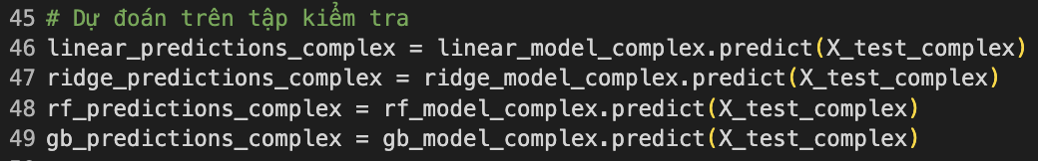

2.2.4.6 In Kết Quả Đánh Giá:

In kết quả đánh giá hiệu suất của các mô hình.

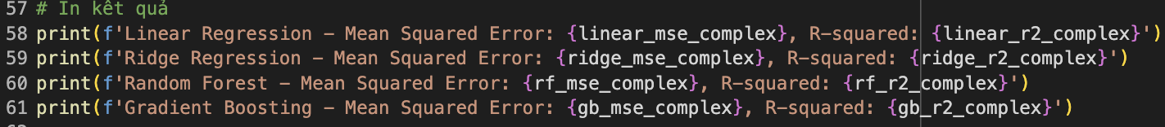

**2.3** Sử dụng Feed Forward Neural Network và Reccurent Neural Network (hoặc mô thuộc loại này) để giải quyết bài toán **đồng thời áp dụng các kỹ thuật tránh overfitting**

2.3.1 Sử dụng Feed Forward Neural Network để dự đoán giá nhà

Phân tích chi tiết về code sử dụng Recurrent Neural Network (RNN) để giải quyết bài toán dự đoán giá nhà

2.3.1.1 Chuẩn bị Dữ Liệu:

- Mô Tả:

Dữ liệu từ data_complex được chuyển thành DataFrame df_complex.

Dữ liệu được phân chia thành các tập huấn luyện và kiểm tra bằng train_test_split.

Dữ liệu đầu vào (X_complex) và đầu ra (y_complex) được xác định.

Dữ liệu được chuẩn hóa bằng cách sử dụng StandardScaler.

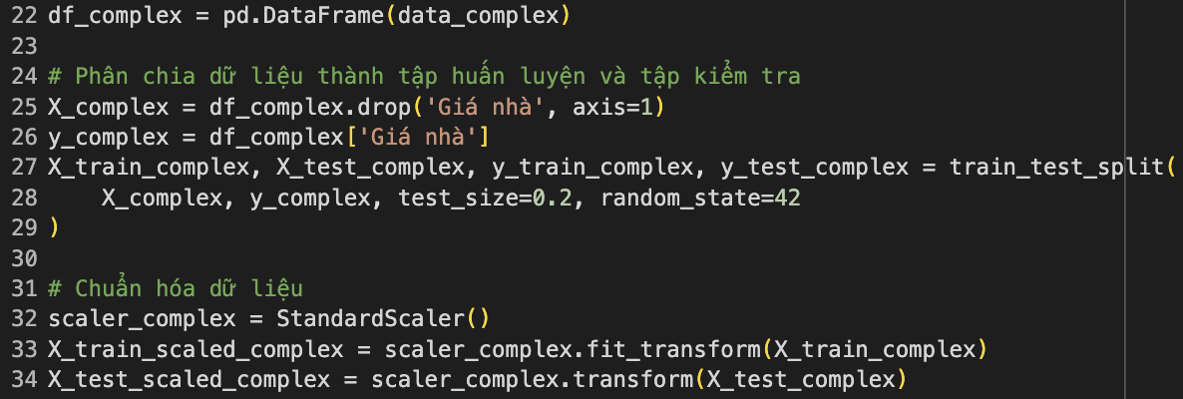

2.3.1.2 Xây Dựng Mô Hình:

Mô hình FFNN được xây dựng bằng cách sử dụng lớp Sequential từ Keras.

Các lớp Dense được thêm vào mô hình với số lượng nơ-ron và hàm kích hoạt phù hợp.

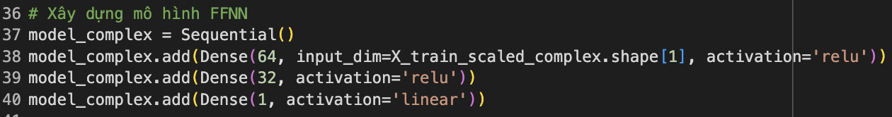

Để tránh tình trạng overfitting cho mô hình ta có thể sử dụng Regularization bằng cách thêm L2 Regularization vào các lớp Dense của mô hình để kiểm soát overefitting thông qua tham số ‘kernel_regularizer’



Để sử dụng Regularization thì ta cần inport trước



2.3.1.3 Compile Mô Hình:

Mô hình được biên dịch với optimizer là Adam, hàm mất mát là mean squared error, và metric là mean absolute error.



2.3.1.4 Huấn Luyện Mô Hình:

Mô hình được huấn luyện trên tập huấn luyện với 100 epochs và batch size là 32.



2.3.1 5 Đánh Giá và Dự Đoán:

Mô hình được đánh giá trên tập kiểm tra và kết quả được in ra màn hình.

Dự đoán được thực hiện trên dữ liệu mới và giá trị dự đoán được in ra màn hình.

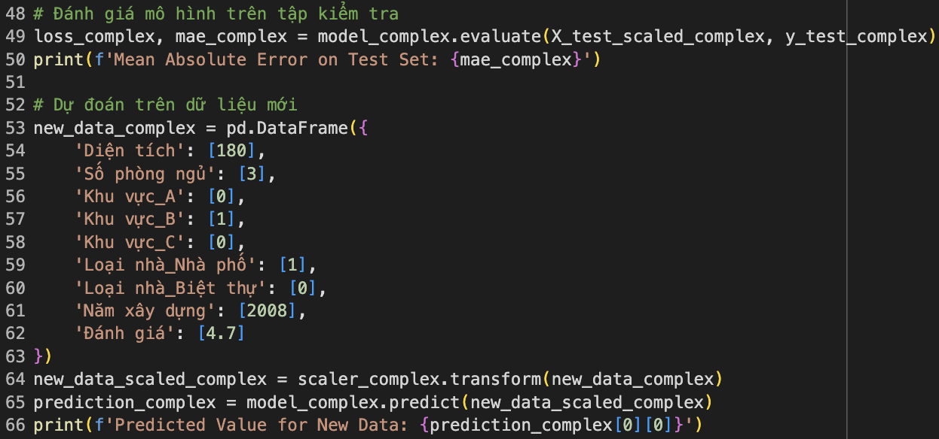

2.3.1.6 Kết quả dự đoán

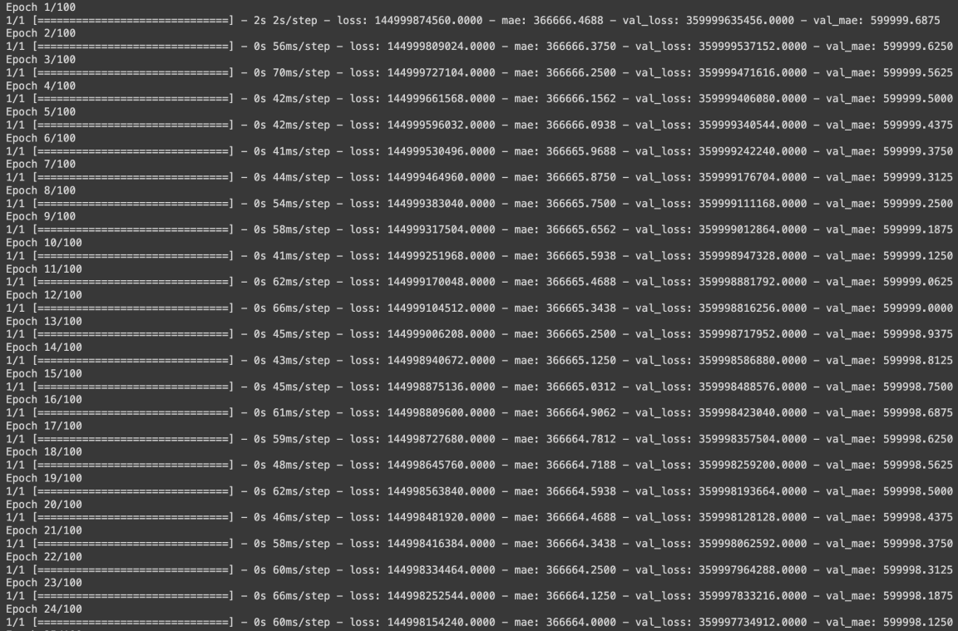

2.3.2 Sử dụng Reccurent Neural Network để dự đoán giá nhà

Phân tích chi tiết về code sử dụng Recurrent Neural Network (RNN) để giải quyết bài toán dự đoán giá nhà

2.3.2.1 Import thư viện:

pandas: Xử lý và phân tích dữ liệu.

numpy: Xử lý mảng và ma trận.

train_test_split: Chia tập dữ liệu thành tập huấn luyện và tập kiểm tra.

StandardScaler: Chuẩn hóa dữ liệu.

Sequential, LSTM, Dense: Các lớp của Keras để xây dựng mô hình neural network.

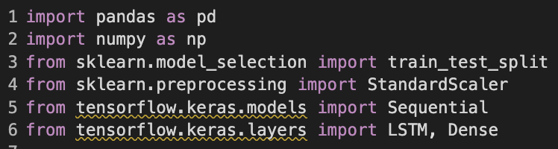

2.3.2.2 Tạo dữ liệu

Tạo DataFrame từ dữ liệu

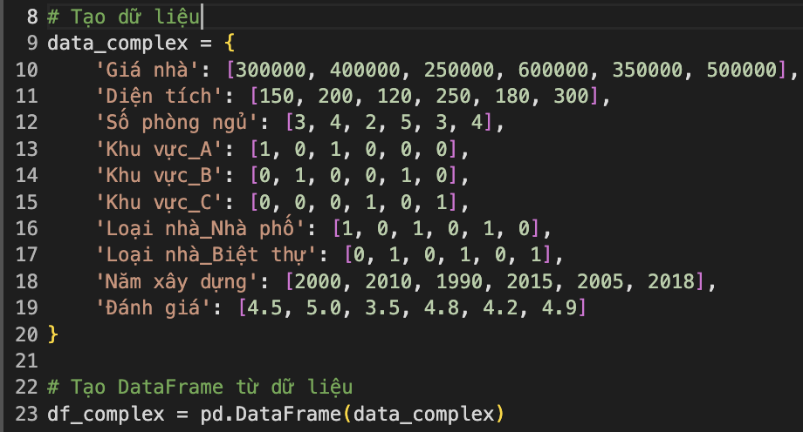

2.3.2.3 Tách đặc trưng và biến mục tiêu:

X_complex: DataFrame chứa các đặc trưng.

y_complex: Seri chứa biến mục tiêu.

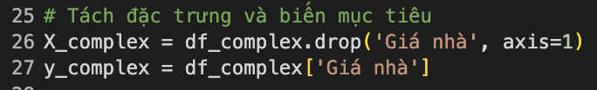

2.3.2.4 Chuẩn hóa dữ liệu:

Sử dụng StandardScaler để chuẩn hóa đặc trưng.

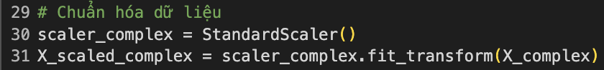

2.3.2.5 Chuyển đổi dữ liệu thành chuỗi thời gian:

Chuyển đổi dữ liệu thành dạng chuỗi thời gian phù hợp cho mô hình RNN.



2.3.2.6 Phân chia tập dữ liệu:

Chia tập dữ liệu thành tập huấn luyện và tập kiểm tra.

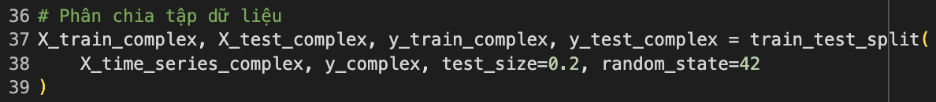

2.3.2.7 Xây dựng mô hình RNN:

Sử dụng mô hình Sequential và thêm một lớp LSTM và một lớp Dense.



Để tránh tình trạng overfitting ta cần sử dụng Regularization



Trước khi sử dụng ta cần import trước



Đồng thời ta sẽ kết hợp thêm Early-stopping



Trước khi sử dụng ta cần import trước



2.3.2.8 Compile và huấn luyện mô hình:

Sử dụng adam làm tối ưu hóa và hàm mất mát là mean_squared_error.

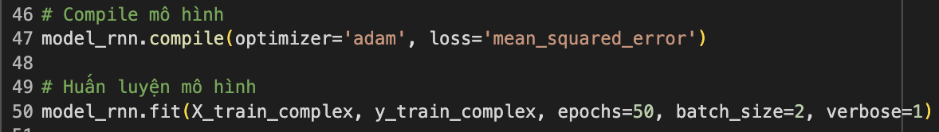

2.3.2.9 Đánh giá mô hình trên tập kiểm tra:

Đánh giá hiệu suất của mô hình trên tập kiểm tra.

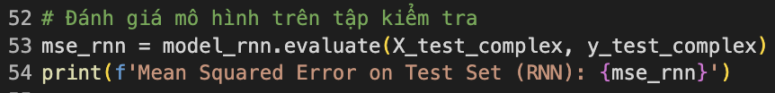

2.3.2.10 Dự đoán giá nhà trên dữ liệu mới:

Dự đoán giá nhà trên dữ liệu mới bằng cách chuyển đổi và chuẩn hóa dữ liệu, sau đó sử dụng mô hình đã huấn luyện.

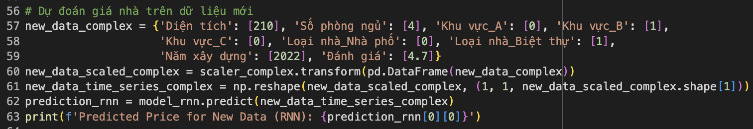

2.3.2.11 Kết quả thực nghiệm

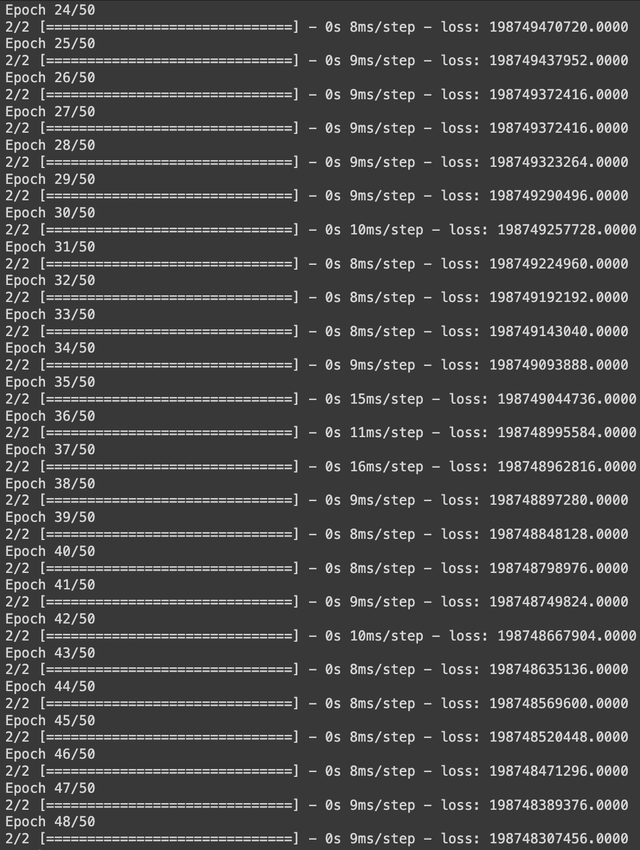

**2.4 Sau khi huấn luyện xong mô hình thì muốn cải thiện độ chính xác, ta sẽ làm gì để giải quyết nó? Phân tích các trường hợp sai, đề ra giải pháp và thực hiện nó, sau đó đánh giá xem có cải tiến so với trước không.**

Cải thiện độ chính xác của mô hình sau khi đã huấn luyện có thể được thực hiện thông qua một số bước quan trọng sau:

- Phân tích các trường hợp sai (Errors Analysis):

False Positives và False Negatives: Xác định các trường hợp mà mô hình dự đoán sai, bao gồm cả các dự đoán positive sai (False Positives) và negative sai (False Negatives).

Lấy mẫu dữ liệu: Xem xét một số trường hợp sai để hiểu vì sao mô hình dự đoán sai, kiểm tra xem liệu chúng có mô hình các biểu hiện đặc trưng nào không.

- Hiểu rõ hơn về dữ liệu (Data Understanding):

Khám phá dữ liệu (Exploratory Data Analysis - EDA): Điều tra sâu hơn về dữ liệu để hiểu rõ hơn về tính chất, phân phối và mối quan hệ giữa các đặc trưng và biến mục tiêu.

- Thử nghiệm các kiến trúc mô hình khác nhau:

Mô hình hóa khác: Thử các mô hình khác nhau hoặc thay đổi cấu trúc của mô hình hiện tại để xem liệu có mô hình nào tốt hơn không.

- Tinh chỉnh siêu tham số (Hyperparameter Tuning):

Grid Search hoặc Random Search: Sử dụng các kỹ thuật tinh chỉnh siêu tham số để điều chỉnh các tham số của mô hình và tìm ra các giá trị tối ưu.

- Thêm dữ liệu mới hoặc thực hiện feature engineering:

Thêm dữ liệu mới: Nếu có thể, việc thêm dữ liệu mới có thể cải thiện hiệu suất của mô hình.

Feature Engineering: Tạo ra các đặc trưng mới hoặc chuyển đổi các đặc trưng hiện có để mô hình có thể học được thông tin hữu ích hơn.

- Regularization và Dropout (đối với Deep Learning):

Regularization: Áp dụng L1, L2 regularization hoặc Dropout để kiểm soát overfitting trong mô hình Deep Learning.

- Kiểm tra và đánh giá lại mô hình sau mỗi thay đổi:

Cross-validation: Sử dụng kỹ thuật cross-validation để đánh giá mô hình trên nhiều tập dữ liệu khác nhau và đảm bảo tính tổng quát hóa.

Đánh giá các metric khác nhau: Không chỉ sử dụng accuracy, mà còn xem xét các metric khác như precision, recall, F1-score tùy thuộc vào bối cảnh vấn đề.